(KAROLINSKA INSTITUTET
Avdelningen för omvårdnad
Specialistutbildning för sjuksköterskor termin 1 med inriktning mot intensivvård HT 2026
Kurs – Omvårdnad inom intensivvård 7.5 hp 2IN011
Kursansvarig: Helen Conte, Med.dr. Universitetsadjunkt
Examinator: Jeanette Eckerblad , Med dr, Universitsadjunkt
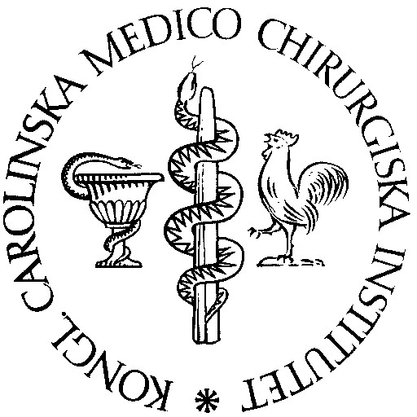
T2, HT 2026, Omvårdnad inom intensivvård 2IN011
Vecka | 41 | 42 | 43 | 44 | 45
VFU | 5/10 första VFU dagen |  | 1/2 tids bedömning |  | Slutbedömning. Elektronisk version av BeVut scannas och lämnas in i Canvas 8/11 kl 23.59
VIL,  (Ingår i VFU tid och en hel dag räknas) |  | 14/10  Katastrofseminarium |  | 26/10, 27/10 och 28/10 Klinisk examination, KTC. Anmäl er via Canvas till en dag.
Teori  Aktivitet:  Vård i livets slutskede | 9/10 Donationsdag. Seminarium med föreläsningar gruppdiskussioner-  Digitalt via Zoom. Se sep schema och moduler | 12/10 kl 15.00, Kursdialog. Digital |  |  | 6/11 Seminarium. Vård i livets slutskede Förmiddag på plats på avdelningen för omvårdnad.  Se modulen.

